רוצים להצליח בבחינות לשכת עורכי הדין? שלמו אלפי שקלים

המבנה הבעייתי של בחינות הלשכה דוחף את הסטודנטים למשפטים אל מכוני ההכנה - המציעים ליווי וסיוע לקראת הבחינה, תמורת כמה אלפי שקלים * שתי חברות שולטות בשוק, אחת מהן היא חברה בת של לשכת עורכי הדין ■ במכוני ההכנה מציעים פתרון לשיעורי המעבר הנמוכים: להעביר האחריות על הבחינות למשרד המשפטים * כתבה רביעית בסדרה
06:44 | 16.11.2011 מאת הילה רז
תקופת ההכנה לבחינות לשכת עורכי הדין נחשבת פרק זמן מלחיץ במיוחד בחייהם של המתמחים במשפטים. במשך כחודשיים הם מסתגרים בחדריהם, מחליפים את המכנסיים המחויטים של ההתמחות בטרנינג מהוה, רוכנים שעות ארוכות מעל ספרים עבי כרס, ומשננים אינספור סעיפי חוק, תתי סעיפים, חריגים, חריגים לחריגים, כללי אצבע ונקודות. הלימוד האישי האינטנסיבי מלווה בלחץ חברתי ובהשוואה מתמדת בין הישגיו והספקיו של הסטודנט ליתר חבריו ומכריו לספסל הלימודים. ואם לא די בכך, בשנים האחרונות הלחץ גובר בגלל שיעורי המעבר שנעים בחדות ממבחן למבחן.
בשלוש השנים האחרונות שיעור העוברים הממוצע של בחינות הלשכה הוא כ-72%. לפי נתונים של הלשכה, שיעור העוברים במבחן האחרון, שנערך בתחילת נובמבר, היה 48% בלבד. במאי 2011 היה שיעור העוברים 68% מהנבחנים, ובנובמבר 2010 עברו 72% מהנבחנים. שיעור המעבר הנמוך בבחינה האחרונה הביא את הנכשלים להפגין מול בניין לשכת עורכי הדין בתל אביב בדרישה לתקן את העוול שלשיטתם נגרם להם. הנכשלים דורשים להוציא את הליך הסמכתם ורישויים מידי הלשכה ולהעבירם למשרד המשפטים.
מדי שנה ניגשים בממוצע כ-4,500 איש למבחני לשכת עורכי הדין הנערכים בשני מועדים: חורף (נובמבר) וקיץ (מאי). המבחנים כוללים מבחן רב ברירה (אמריקאי) בכתב, הכולל 100 שאלות. מי שעבר את המבחן בכתב בציון של 65 ומעלה, מוזמן למבחן בעל פה שבמסגרתו הוא נשאל שאלות משפטיות, לרוב בתחומי ההתמחות שלו, על ידי ועדה של שלושה בוחנים. כל אדם שרוצה לעסוק בעריכת דין חייב לעבור את שני המבחנים האלה.
במהלך הלימודים לבחינה נאלצים המתמחים ללמוד היקפי חומר עצומים הכוללים את סדרי הדין בכל תחומי המשפט. הבחינה בודקת בעיקר זיכרון ויכולת שינון. שאלות מסוימות עוסקות בנושאים אזוטריים או שהן מנוסחות באריכות ובמבנה תחבירי שמקשה על הבנתן. מצב זה מחייב את הנבחנים כבר בעת הלימוד לבחינה לעבור על כל החומר בדקדקנות, כמעט ללא יכולת להבחין בין עיקר לטפל, ולתרגל את הבנת הנקרא של השאלות הסבוכות.
העובדה שמדובר בעיקר בתרגול של הזיכרון והיכרות עם סגנון השאלות, חיזקה את מעמדם של מכוני ההכנה לבחינות - וכיום אין כמעט נבחן שאינו מסתייע בהם. פריחתן של המכללות למשפטים רק חיזקה את מכוני ההכנה. מכללות רבות שבהן דרישות הסף לקבלה ללימודים אינן גבוהות, התקשרו עם חברות ההכנה לבחינות, ובעיקר עם חברת מחשבות, כדי להעניק לסטודנטים קורסי הכנה מקיפים וארוכים, לעתים בסבסוד המכללה, כדי שבוגריהן יעברו את מבחני הלשכה והן יוכלו להציג בפני מועמדים חדשים ללימודים נתוני מעבר גבוהים.

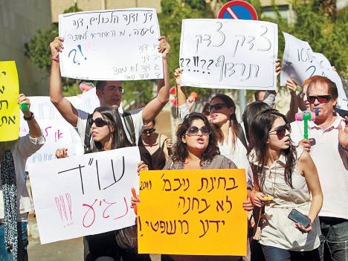
הפגנת עורכי דין ומתמחים
צילום: וקנין עופר

לאמץ את מודל הבחינות של רואי החשבון
בחברות ההכנה מסכימים כי מבחני הלשכה במועדים האחרונים נהפכו קשים יותר ויותר. עו"ד מנשה כהן, מנכ"ל מחשבות, מסביר כי "הקושי בא לידי ביטוי בשאלות שעוסקות לא רק בכללים המרכזיים אלא גם בחריגים ובסייגים לחריגים. שנית, עם עליית רמת הקושי וה'כניסה לפינות', צץ קושי נוסף בלתי צפוי: בחינות ההסמכה כוללות לא מעט טעויות משפטיות. בבחינות האחרונות, ובמיוחד בבחינה של מאי 2011, היו כמה וכמה שאלות שנפסלו".
לדעתו, הסיבה לפסילת שאלות במבחן נובעת מכך ש"ועדת הבחינות אינה כוללת מומחים פדגוגיים, מומחים בכתיבת שאלון רב ברירה ומומחים בנושאי משפט מגוונים. עיקר העול נופל על יו"ר ועדת הבחינות, שופטת מחוזית שנדרשת להכין מבחן הסמכה חורץ גורלות. אמנם מדובר במשפטנית מעולה, אך אי אפשר לצפות ממנה להכיר את כל הכלים המקצועיים הנדרשים לעריכת בחינה איכותית ומקצועית - במקביל לעבודתה במשרה מלאה כשופטת. מדובר במשימה בלתי אפשרית".
כהן מציע פתרון הכרוך באימוץ המודל של המרכז לבחינות ולהערכה, שאחראי לבחינות הפסיכומטריות לקבלה לאוניברסיטאות. לדבריו, "בהכנת הבחינות של המרכז לבחינות ולהערכה מעורבים מומחים פדגוגיים, מומחים לחשיבה מילולית וכמותית, מומחים לשאלונים רבי ברירה, והכל תוך קיום בדיקות מקיפות ובקרת איכות לכל בחינה. כיום המתמחים משלמים אגרת בחינות ואגרת התמחות גבוהות מאוד, שבין היתר אמורות לשמש בדיוק למטרה הזו. לו היו מעבירים את מיליוני השקלים שמשלמים המתמחים כאגרות לגוף מקצועי במשרד המשפטים, היינו מקבלים בחינה איכותית ומקצועית. המודל הזה כבר מתבצע בצורה מצוינת בבחינות ההסמכה לראיית חשבון. הבחינות קשות אך מקצועיות ובאחריות משרד המשפטים".
התחרות הורידה את המחירים
שוק ההכנה לבחינות הלשכה הוא שוק מצומצם יחסית, שמוערך במחזור מכירות שנתי של 9 מיליון שקל. עד לאחרונה פעלו בשוק שלוש חברות: מחשבות, החברה הגדולה ביותר, ששלטה בשוק חצי עשור; המתמחה, החברה הצעירה ביותר, הנשלטת בידי ההוצאה לאור של לשכת עורכי הדין ומגדילה את נתח השוק שלה בעקביות; ופרקטיס, שהיתה הראשונה שהציבה תחרות למונופול של מחשבות, אבל הפסיקה את פעילותה לפני יותר מחצי שנה. לא ידוע על חובות שיש לחברה ולא היה ניתן להשיג תגובה מטעמה.
למועד הבחינה האחרון, שנערך לפני כשבועיים, ניגשו כ-2,000 נבחנים. התשובות של שתי החברות לשאלות שהפנה אליהן TheMarker בנוגע למספר המתמחים שלומדים אצלן, העלו נתונים סותרים. המתמחה מסרה כי 1,027 מתמחים, שהם כמחצית מהנבחנים, למדו אצלה למבחנים. מחשבות, מצדה, מסרה כי בשלוש השנים האחרונות למדו אצלה 70%-80% מהנבחנים. מדובר בשתי חברות פרטיות ולכן אינן מחויבות בדיווח.
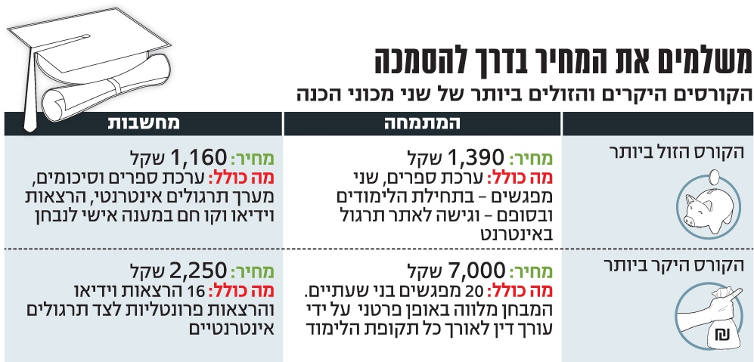

צילום: TheMarker
התחרות בענף אמנם מצומצמת, אך בינתיים היא הביאה להורדת מחירים ולשיפור השירות שניתן למתמחים. הקורס הזול ביותר שמציעה המתמחה כיום עולה 1,390 שקל וכולל ערכת ספרים שממנה לומדים ומתרגלים המתמחים את סעיפי החוק לקראת הבחינה, שני מפגשים - בתחילת הלימוד למבחןוסמוך למועד הבחינה - וכן גישה לאתר תרגול באינטרנט. ב-2006 קורס דומה של אותה חברה עלה כ-3,000 שקל.
הקורס הזול ביותר שמציעה מחשבות עולה 1,160 שקל וכולל ספרים וסיכומים, מערך תרגול אינטרנטי, הרצאות וידיאו קו חם במענה אישי לנבחן.
הקורס היקר ביותר של המתמחה כולל אימון בקבוצות של עד שלושה אנשים, שמועבר על ידי עורך דין שמלווה את התלמידים מתחילת מסלול הלימוד ועד יום הבחינה. מחיר המסלול כ-5,500 שקל.
הקורס היקר ביותר של מחשבות עולה ברישום מוקדם 2,550 שקל. הקורס מתחיל חצי שנה לפני מועד הבחינה בכתב והוא כולל 16 הרצאות וידיאו והרצאות פרונטליות לצד תרגולים אינטרנטיים. ב-2006 עלה קורס דומה כ-5,200 שקל.
לצד היתרונות של הגברת התחרות והורדת המחירים, כניסתה של המתמחה לתחום העלתה כמה תמיהות לגבי האינטרסים הכספיים של הלשכה. כך, לדוגמה, במחזור הנבחנים האחרון טענו חלק מהנכשלים כי ללשכה יש אינטרס כספי להכשיל אותם מכיוון שכך הם יצטרכו לקחת קורס הכנה נוסף וייאלצו לשלם בשנית את אגרת הבחינה, בסך 420 שקל.
כיום, סגירתה של חברת פרקטיס הותירה את שוק ההכנה לבחינות במבנה של דואופול, שבו שתי חברות בלבד שולטות בשוק. מבנה דואופולי של שוק מסוים עלול להעלות חשש שלפיו שתי החברות השולטות ישתמשו בכוחן כדי להביא לעליית מחירים או להורדת איכות השירות והמוצרים.
שלטון היחיד של המחשבות
עד תחילת שנות ה-90, אז היו פקולטות למשפטים רק באוניברסיטאות, לא היו כל אמצעי עזר ללימוד לקראת הבחינות. מתמחים היו לומדים על פי רשימת חקיקה מומלצת. באותה תקופה פעלה בשוק חברת משפטים, שפירסמה אוגדני חקיקה על פי נושאים כשירות לעורכי דין. חברת מחשבות, שעד אז עסקה בפרסום ובשיווק של מחברות בחינה וסיכומי שיעור בתחום, זיהתה את הפוטנציאל בפעילות של משפטים ככלי נוח ללימוד לקראת בחינות הלשכה - ורכשה אותה.
באמצע שנות ה-90, אף ששיעורי המעבר בבחינה היו גבוהים, התברר כי קיים קושי בלימוד החומר הרב שנכלל בבחינה, בהבנה אינטגרטיבית של סעיפי חוק שונים ובהטמעת ההשפעה של הלכות חדשות על יישום חוקים אלה. נוצר צורך וביקוש ללימוד שיטתי לקראת בחינות הלשכה. לאתגר נענו במקביל לשכת עורכי הדין וחברת פרקליטים, והחלו לספק קורסי הכנה לבחינות הלשכה.
הקורס שערכה הלשכה ניתן אמנם על ידי מרצים ידועי שם בתחומם - שופטים, עורכי דין ואנשי אקדמיה - אך הוא לא היה מובנה ולא התאים לאופי הספציפי של בחינות הלשכה. מנגד, הקורס של פרקליטים היה מבוסס על מתודולוגיות הוראה של קורסי ההכנה לבחינות הפסיכומטריות, והתאים יותר לבחינות בכתב של לשכת עורכי הדין. במקביל החלה חברת מחשבות לשווק ספרי הכנה ותרגול לבחינות הלשכה.
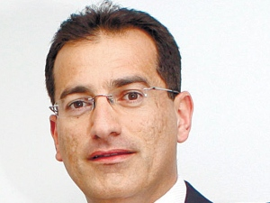
מנשה כהן, מנכ"ל מחשבות
צילום: וקנין עופר
ב-1998 נרכשה חברת פרקליטים על ידי מחשבות, ונסגרו קורסי ההכנה של הלשכה. בכך הפכה מחשבות למעין מונופול בשוק. ב-2006 אף נערכה בדיקה בנושא מטעם הממונה על ההגבלים העסקיים. בתום הבדיקה החליטה הממונה על ההגבלים העסקיים דאז, רונית קן, שלא להכריז על החברה כמונופול - בין היתר כי באותה תקופה זיהו בלשכתה מתחרים חדשים בשוק ונצפו מגמות שהעידו על צמצום נתח השוק של מחשבות. ואכן, בסוף 2004 החלה את פעילותה בתחום חברת פרקטיס, וכעבור שנתיים, בסוף 2006, הצטרפה לשוק ההוצאה לאור של לשכת עורכי הדין, שהחלה לשווק ערכת ספרי הכנה לבחינות הלשכה.
דובר הממונה על ההגבלים העסקיים הבהיר השבוע כי "מחשבות לא הוכרזה כמונופול. אין בידי הרשות אינדיקציות לכך שקיים כשל תחרותי בתחום ולא נתקבלו לאחרונה תלונות שמלמדות על כך".
מלשכת עורכי הדין נמסר: "חברי ועדת הבחינות מתמנים על ידי שר המשפטים. מדובר בוועדה חיצונית ללשכה ולמתמחה. למתמחה אין כל קשר לוועדה הבוחנת וכמובן אינה מיודעת או מעורבת בכתיבת הבחינה ו/או בסוג השאלות שיישאלו.
"רשימת הבוחנים מאושרת על ידי שר המשפטים ומתוכה נבחרים חברי הוועדה הבוחנת, שפועלת על פי הסמכויות שהוקנו לה בחוק. בהתאם לחוק הלשכה, תוכנית הבחינות וסדריהן מעוגנות בתקנות שהן בסמכות שר המשפטים".
מנכ"ל ההוצאה לאור של חברת המתמחה מסר בתגובה: "הטענות המועלות אינן נכונות הן מבחינה עקרונית והן מבחינה מעשית. הלשכה אינה עוסקת בהכנה לבחינות ואין לה כל אינטרס כספי בכך. בהכנה לבחינות עוסקת ההוצאה לאור של הלשכה וגופים עצמאיים אחרים (כמו מחשבות), שאינם קשורים ללשכה וודאי שאין ללשכה כל אינטרס להעשיר גופים אלה.
"ההוצאה לאור היא החברה הבת של הלשכה והיא אוטונומית לחלוטין. היא נושאת את עצמה ואינה מתוקצבת על ידי הלשכה. כל רווחיה משמשים למטרותיה, שהן הפצת ידע משפטי וכלים למשפטנים במחירים סבירים. להוצאה לאור אסור לחלק את רווחיה או בכלל להשתמש בהם שלא לצורך מטרותיה.
"מאז כניסת ההוצאה לאור לתחום ההכנה לבחינות ההסמכה של הלשכה (תחת מותג המתמחה) מחירי הערכות והמסלולים השונים ירדו בלא פחות מ-50% מהמחירים שהיו נהוגים בעבר. מעבר לכך, המתמחה אינה חברה בע"מ אלא אחד המוצרים של ההוצאה לאור, כמו פדאור (מאגר פסיקה, חקיקה מאמרים ועוד), פדאור אתיקה (מאגר פתוח לכל של פסיקה וחקיקה בנושאי אתיקה מקצועית לעורכי דין), אסקי (תוכנת טפסים ודוגמאות חוזים), ספרות משפטית ועוד".

